範圍：翰林國中英語第一冊Starter Unit ~ Review 1 考試時間：50分鐘
臺北市立龍山國民中學97學年度第1學期七年級英語科第1次定期評量試題卷
注意： | 1.本試題卷共有五頁，請記得換頁作答。
注意： | 2. 1- 38題為單選選擇題，請以2B鉛筆將各題正確答案的英文代碼劃在答案卡上。
注意： | 3. 39- 55題為寫作題，請在答案卷上作答。
第一部份: 聽力測驗（共20分）
本測驗共有五大題，每一小題都會播放兩次，請同學們注意聽廣播，仔細作答。
- 請注意聽廣播，選出聽到的字母組合，並將正確答案的英文代碼A、B或C劃在答案卡上。
(每題1分，共2分)
1. (A) bmgi (B) bnqi (C) dmpj
2. (A) UFOW (B) VFQW (C) UEOV
- 請注意聽廣播，選出聽到的英語單字，並將正確答案的英文代碼A、B或C 劃在答案卡上。
(每題1分，共2分)
3. (A) what (B) it’s (C) name
4. (A) his (B) my (C) student
三、請注意聽廣播中的句子，選出適當的回應句，並將正確答案的英文代碼A、B或C劃在答案卡上。(每題1分，共4分)
5. (A) Good-bye, Mr. Lee. (B) Good night, Joseph. (C) Good evening, Alice.
6. (A) Yes, very well. (B) I’m a student. (C) Not bad. And you?
7. (A) Yes, it’s green. (B) Yes, it’s a red umbrella. (C) No, it’s red.
8. (A) No, he’s very sad. (B) No, he’s so lucky. (C) Yes, he’s really tired.
四、請注意聽廣播，選出符合圖意的句子，並將正確答案的英文代碼A、B或C劃在答案卡上。
(每題2分，共6分)
9. | 10. | 11.
 | 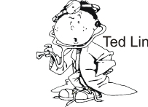 | 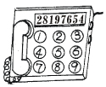
五、請注意聽廣播中的對話與問題，並將正確答案的英文代碼A、B或C劃在答案卡上。
(每題2分，共6分)
12. (A) He’s Meg’s student. (B) He’s Meg’s brother. (C) He’s Miss Wu’s brother.
13. (A) Yes, he’s a cook. (B) Yes, he’s a teacher. (C) No, he’s not a cook.
14. (A) She’s really pretty. (B) She’s very happy. (C) She’s not sad.

【 第一頁，共五頁，背面尚有試題，請繼續作答 】
臺北市立龍山國民中學97學年度第1學期七年級英語科第1次定期評量試題卷
第二部份: 綜合測驗(共80分)
一、語法測驗 (每題1分，共8分)
15. A: What’s your mother’s name, Kent? B: _____ name is Emily.
(A) My (B) Your (C) His (D) Her
16. Gary is Mr. Chen’s son. They are _____.
(A) father and son (B) a father and a son
(C) the father and the son (D) fathers and sons
17. Gretel and Hansel are Mr. Brown’s students. Mr. Brown is _____ teacher.
(A) × (B) our (C) your (D) their
18. This is _____ pen. That’s _____ eraser.
(A) a；a (B) a；an (C) an；a (D) an；an
19. _____ father is a doctor.
(A) The girls (B) Judy and Lucy (C) Judy and Lucy’s (D) Judy’s and Lucy’s
20. A: How do you do? B: _____
(A) Not so good. (B) I’m fine. (C) Nice to see you. (D) How do you do?
21. A: Is this your book? B: _____
(A) Yes, it’s your book. (B) No, it’s not your book.
(C) Yes, it’s my book. (D) No, it’s my book.
22. A: How is Wendy’s pencil box? B: _____
(A) It’s over there. (B) No, it’s not nice. (C) Yes, it’s great. (D) It’s small.
二、克漏字測驗(每題2分，共16分)
(一) 請根據以下的對話內容，選出正確的答案。
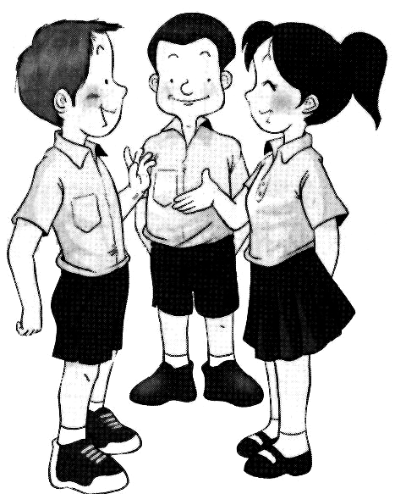
Ben: Hi, Ann. 23 is my friend, Tom.
Ann: Nice to meet you, Tom.
Tom: 24 Your bike is so cool, Ann.
Ann: 25 Bye, Ben. Bye, Tom.
Ben and Tom: 26 , Ann.
23. (A) This (B) That (C) She (D) The girl
24. (A) Hello, Ann. (B) How do you do?
(C) Nice to meet you, too. (D) I’m OK. Thanks.
25. (A) Really? (B) Thank you. (C) No way. (D) You’re welcome.
26. (A) Good-bye (B) Good morning (C) Good evening (D) Good afternoon
(二) 請根據以下的短文內容，選出正確的答案。
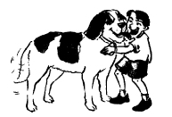
Hi, 27 name is Eric. This is my dog, Lucky.
He is 28 old dog. Today is 29 birthday.
He’s 30 . He’s very happy, and I’m happy, too.
【 第二頁，共五頁，尚有試題，請繼續作答 】
臺北市立龍山國民中學97學年度第1學期七年級英語科第1次定期評量試題卷
27. (A) I’m (B) he’s (C) my (D) his
28. (A) not (B) an (C) a (D) ×
29. (A) his (B) her (C) it’s (D) he’s
30. (A) six old years (B) six years (C) six-year-old (D) six years old
三、閱讀測驗(每題2分，共16分)
(一) 請根據以下的圖示，選出正確的答案。
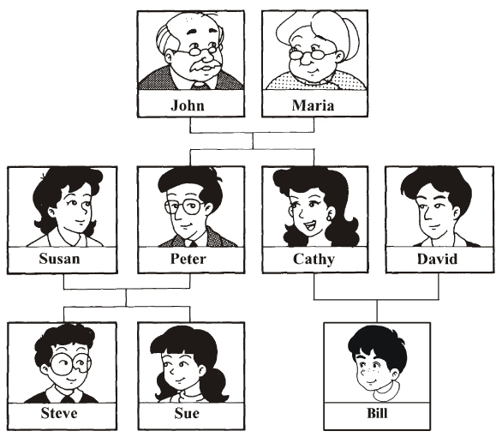
31. John’s son is ________.
(A) Bill (B) David (C) Steve (D) Peter
32. David is ________.
(A) John’s brother (B) Steve’s uncle (C) Cathy’s father. (D) Peter’s grandfather
33. Who’s Steve’s cousin?
(A) Maria. (B) Sue. (C) Susan. (D) Bill.
(二) 請根據以下的對話內容，選出正確的答案。
Lisa: Jack, what’s your telephone number?
Jack: It’s two three seven six, five four zero nine. And your phone number?
Lisa: My phone number is two five six three, nine eight one seven.
Jack: What about your cellphone number?
Lisa: O nine two one, five seven seven, three six four.
34. Jack’s telephone number is ________.
(A) 2563-9817 (B) 2376-5409 (C) 0912-477-365 (D) 0921-577-364
35. How about Lisa’s cellphone number?
(A) 2563-9817. (B) 2376-5409. (C) 0912-477-365. (D) 0921-577-364.
【 第三頁，共五頁，背面尚有試題，請繼續作答 】
臺北市立龍山國民中學97學年度第1學期七年級英語科第1次定期評量試題卷
(三) 請根據以下的表格內容，選出正確的答案。
Name | Irene (♀) | Brian (♂) | Leo (♂) | Cindy (♀)
Age | 54 | 45 | 21 | 19
Job | teacher | teacher | student | student
Telephone Number | 2938-7165 | 2306-8714 | 2955-6937 | 2687-5365
Student ID Number |  |  | 802536 | 930029
36. His student ID number is 802536. What’s his name?
(A) Irene. (B) Brian. (C) Leo. (D) Cindy.
37. She’s a teacher. How old is she?
(A) Fifty-four. (B) Forty-five. (C) Twenty-one. (D) Nineteen.
38. His phone number is 2306-8714. Is he a student?
(A) Yes, he’s a teacher. (B) Yes, he’s a student.
(C) No, he’s a student. (D) No, he’s a teacher.
四、文意字彙：請根據提示的首尾字母寫出合乎句意的英語單字(每題2分，共12分)
39. Your mother is your grandfather’s d_____r.
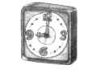
40. Look at the p_____e. It’s a clock. 40.
41. Betty is pretty. She’s a b_____l girl.
42. Tina isn’t full. She’s h_____y.
43. A: Is their English teacher y_____g?
B: No, he’s very old.
44. Aunt Mary is my father’s sister. Her h_____d is my uncle.
五、依提示作答(每題2分，共10分)
45. That small bag is yellow.
〔(A)請將本句改為否定句；(B)請將本句改為疑問句〕
46. Is Joyce’s son tall?
〔(A)請根據本句肯定簡答；(B)請根據本句否定簡答〕
47. She’s my cousin, Lisa. 〔請根據畫線部分造原問句〕
48. How old are you? 〔請根據事實詳答〕
49. the cake / big / nice 〔請根據下面的圖示、加入適當的字，將提示的字詞寫成完整的句子〕

49.

【 第四頁，共五頁，尚有試題，請繼續作答 】
臺北市立龍山國民中學97學年度第1學期七年級英語科第1次定期評量試題卷
六、翻譯（共18分）
（一）引導式翻譯(每格1分，共6分)
50. A: Helen，妳的便當盒在這裡。 B: 謝謝妳，外婆。
A: ________ your ________, Helen. B: Thank you, ________.
51. Jim在休息時間不在教室裡。
Jim isn’t in the ________ ________ the ________.
（二）整句式翻譯(每題3分，共12分，錯一處，扣1分)
52. 我們的嬸嬸真的是一位很棒的廚師。
53. A: 妳是護士嗎？ B: 不，我是家庭主婦。
54. 那位巫婆的老舊房子又暗又醜陋。
55. Bob和Meggy的女兒是Sandy，Henry的太太。

【 第五頁，共五頁，本試題到此結束，作答完畢，請確實檢查 】
臺北市立龍山國民中學97學年度第1學期七年級英語科第1次定期評量(聽力稿)
第一部份: 聽力測驗
本測驗共有五大題，每一小題都會播放兩次，請同學們注意聽廣播，仔細作答。
一、請注意聽廣播，選出聽到的字母組合，並將正確答案的英文代碼A、B或C劃在答案卡上。
1. bnqi 2. UFOW
二、請注意聽廣播，選出聽到的英語單字，並將正確答案的英文代碼A、B或C 劃在答案卡上。
3. What’s its name? 4. He’s my cousin.
三、請注意聽廣播中的句子，選出適當的回應句，並將正確答案的英文代碼A、B或C劃在答案卡上。
5. Good evening, Tony. 6. How are you?
7. Miss Green, is your umbrella red? 8. Is Kevin lucky?
四、請注意聽廣播，選出符合圖意的句子，並將正確答案的英文代碼A、B或C劃在答案卡上。
9. (A) This taxi is old. (B) This bicycle is new. (C) This scooter is new.
10. (A) Miss Lin is a doctor. (B) Mr. Lin is a doctor. (C) Ted Lin is a teacher.
11. (A) The phone number is 2819-7654.
(B) The phone number is. 2819-7645.
(C) The phone number is. 2891-6754.
五、請注意聽廣播中的對話與問題，並將正確答案的英文代碼A、B或C劃在答案卡上。
12. Sam: Meg, who’s the boy over there?
Meg: He’s my brother, William. He’s Miss Wu’s student, too.
Question: Who’s William?
13. Mark: Is your father a teacher, Patty?
Patty: Yes, he is. How about your dad, Mark?
Mark: He’s a cook.
Question: Is Patty’s dad a cook?
14. David: Your sister is a very pretty girl, Jenny.
Jenny: Yes, she really is. Thanks.
David: Is your sister happy?
Jenny: No, she’s not. She’s sad.
Question: How’s Jenny’s sister?
聽力測驗結束

臺北市立龍山國民中學97學年度第1學期七年級英語科第1次定期評量答案卷
______年______班______號 姓名：_______________ 任課教師：_______________

注意： | 1.本試題卷共有五頁，請記得換頁作答。
注意： | 2. 1- 38題為單選選擇題，請以2B鉛筆將各題正確答案的代碼劃在答案卡上。
注意： | 3. 39- 55題為寫作題，請在答案卷上作答。
四、文意字彙：請根據提示的首尾字母寫出合乎句意的英語單字(每題2分，共12分)
39. |  | 40. |  | 41.
42. |  | 43. |  | 44.
五、依提示作答((每題2分，共10分)
45. | (A)
45. | (B)
46. | (A)
46. | (B)
47.
48.
49.
六、翻譯（共18分）
（一）引導式翻譯(每格1分，共6分)
50. | A: __________ your __________, Helen. B: Thank you, __________.
51. | Jim isn’t in the __________ __________ the __________.
（二）整句式翻譯(每題3分，共12分，錯一處，扣1分)
52.
53.
54.
55.

臺北市立龍山國民中學97學年度第1學期七年級英語科第1次定期評量答案
注意：下列為答案卡1- 38題的正確答案
1. | 2. | 3. | 4. | 5. | 6. | 7. | 8. | 9. | 10. | 11. | 12. | 13. | 14. | 15. | 16. | 17. | 18. | 19. | 20.
B | A | C | B | C | C | B | A | C | B | A | B | C | A | D | A | D | B | C | D
21. | 22. | 23. | 24. | 25. | 26. | 27. | 28. | 29. | 30. | 31. | 32. | 33. | 34. | 35. | 36. | 37. | 38.
C | D | A | C | B | A | C | B | A | D | D | B | D | B | D | C | A | D
（各題配分：一分／第1 - 8題；第15-22題；二分／第9 - 14題；第23 - 38題）
四、文意字彙：請根據提示的首尾字母寫出合乎句意的英語單字(每題2分，共12分)
39. | daughter | 40. | picture | 41. | beautiful
42. | hungry | 43. | young | 44. | husband
五、依提示作答((每題2分，共10分)
45. | (A) That small bag is not / isn’t yellow.
45. | (B) Is that small bag yellow?
46. | (A) Yes, he is.
46. | (B) No, he is not / he’s not / he isn’t.
47. | Who is / Who’s she?
48. | I am eleven / twelve / thirteen / fourteen (years old).
49. | The cake is big and nice.
六、翻譯（共18分）
（一）引導式翻譯(每格1分，共6分，錯一處，扣1分)
50. | A: Here’s your lunchbox, Helen. B: Thank you, Grandmother / Grandma.
51. | Jim isn’t in the classroom during the break.
（二）整句式翻譯(每題3分，共12分，錯一處，扣1分)
52. | Our aunt is really / really is a very good / great cook.
53. | Are you a nurse? No. / No, I’m / I am a housewife.
54. | The / That witch’s old house is dark and ugly.
55. | Bob and Meggy’s daughter is Sandy, Henry’s wife.

